Activité Missionnaire
Sabbat 6 Décembre 2025
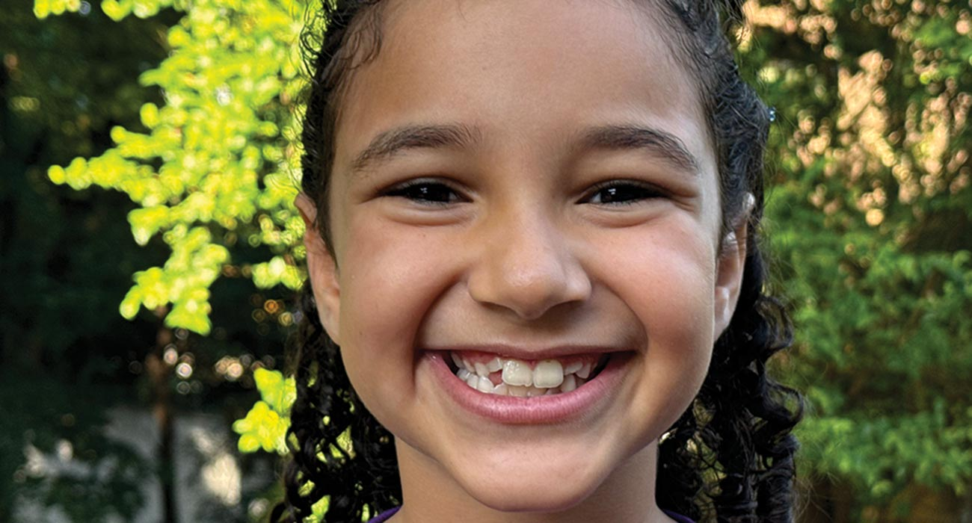

Langage bébé, paroles de Jésus
HAdassa a huit ans, et elle parle déjà de Jésus aux gens depuis huit ans.
Comment est-ce possible ? Un petit bébé peut-il parler de Jésus ? C'est pourtant ce qu'a fait Hadassa au Brésil.
Tout a commencé avant la naissance d'Hadassa. Papa et maman désiraient ardemment un enfant. Ils ont prié sans relâche. Ils ont attendu, attendu encore. Mais rien ne s'est passé. Ils ont alors prié et attendu encore.
« Mon Dieu, si tu nous donnes un enfant, nous te serons si reconnaissants », a dit maman.
« Seigneur, si tu ne nous donnes pas d'enfant, nous te servirons toujours », dit papa. « Mais si tu nous en donnes un, nous te le donnerons. »
Puis un jour, maman a donné naissance à
la petite Hadassa.
Papa se souvint de sa promesse. Dès la naissance d'Hadassa, lui et maman la consacrèrent à Dieu. Ils commencèrent à la former pour devenir missionnaire.
Quand Hadassa n'avait qu'un mois, papa et maman ont commencé à l'emmener le samedi après-midi pour partager des livres chrétiens. Papa ou maman la portait dans leurs bras et discutaient avec les gens qui attendaient dans leur voiture aux feux rouges.
Les gens étaient ravis de voir le petit bébé.
« Oh, elle est trop mignonne ! » dirent-ils.
Papa et maman ont souri en retour et ont offert des livres chrétiens. Ils ont également proposé de prier.
Beaucoup de gens ont accepté des livres et des prières.
«Que Dieu vous bénisse», dit l'un d'eux.
« Que Dieu bénisse votre famille », a dit un autre.
Presque tout le monde disait : « Que Dieu bénisse votre petite fille. »
À l'âge de 2 ans, Hadassa a commencé à distribuer des livres seule. Elle a également commencé à prier seule.
Un après-midi de sabbat, une maman qui attendait dans sa voiture à un feu rouge s'est exclamée : « Oh, elle est trop mignonne ! »
Papa et maman ont souri et ont donné à Hadassa un livre chrétien à remettre à sa mère.
Lorsque la mère a pris le livre, le père a dit à Hadassa : « Prie pour elle. Demande son nom et prie pour elle. »
Hadassa a demandé son nom à sa mère et a appris qu'il s'appelait Maria.
« Puis-je prier pour vous ? » demanda-t-elle.
Maria acquiesça, et Hadassa pria : « Père céleste, bénis Maria et sa famille. »
Maria était contente.
« Que Dieu vous bénisse », a-t-elle dit aux parents d'Hadassa. « Que Dieu bénisse votre famille. Que Dieu bénisse votre petite fille. »
Les gens appréciaient les prières d'Hadassa. Certains pleuraient. D'autres la remerciaient. D'autres encore disaient : « J'en avais besoin à ce moment précis. C'est Dieu qui vous a envoyée. »
Hadassa adorait distribuer des livres et prier. Elle n'était pas du tout nerveuse. Elle était heureuse car elle aidait les gens.
Aujourd'hui, Hadassa a 8 ans et elle aime toujours autant distribuer des livres et prier pour les automobilistes lors des contrôles routiers. Elle anime également des études bibliques pour ses camarades de classe et prêche à l'église.
Plus que tout, elle rêve de devenir missionnaire. Elle souhaite quitter le Brésil et servir comme missionnaire dans un autre pays. Mais pour l'instant, elle est heureuse de partager l'Évangile au Brésil.
« Pour être missionnaire, je dois lire la Bible, prier et louer Dieu », a - t-elle déclaré. « C’est ainsi que Dieu va m’aider à devenir une excellente missionnaire. »
Priez pour que de nombreux enfants au Brésil soient inspirés à devenir missionnaires grâce à l'offrande du treizième sabbat de ce trimestre, également appelée offrande trimestrielle pour le projet missionnaire. Une partie de cette offrande contribuera à l'ouverture d'une église pour enfants à l'Académie adventiste de Pernambucano, située dans la région du Brésil où vit Hadassa. Merci de prévoir une offrande généreuse pour cet important projet.

La percée de la mission d'Hadassa
Hadassa a franchi une étape décisive dans sa démarche pour partager sa foi en Jésus à l'âge de quatre ans. Jusque-là, elle avait le sentiment de ne pouvoir le faire seule ; ses parents avaient besoin de sa présence pour l'aider.
Une nuit, elle rêva qu'elle jouait avec son petit frère, Caleb, sur le toit plat de leur maison. Soudain, un homme grand et vêtu de blanc apparut. Il portait l'armure de Dieu, notamment le bouclier de la foi, le casque du salut et l'épée de l'Esprit, qui est la Parole de Dieu (voir Éphésiens 6:10-17 ).
L'homme vint à Hadassa et dit : « Vous avez tous été appelés pour une grande mission. »
Hadassa était vraiment heureuse. Elle souriait.
L'homme revêtit Hadassa et Caleb de l'armure de Dieu. Hadassa ne comprit pas comment il s'y prit ; l'armure apparut simplement sur eux. Puis, l'homme s'en alla.
Hadassa se réveilla alors et se précipita pour le dire à sa mère. Il était tôt, mais sa mère était déjà levée.
La petite fille raconta son rêve avec enthousiasme. Sa mère fut très émue. Les larmes lui montèrent aux yeux. Elle était émerveillée que sa petite fille ait fait un tel rêve.
« C’est Jésus qui vous est apparu. »
Maman a dit : « Oui, tu vas être un excellent missionnaire. »
À partir de ce moment, Hadassa sut qu'elle pouvait être missionnaire sans l'aide de ses parents. Elle avait l'aide de Jésus. Il lui avait donné l'armure de Dieu.

